Srdečně vás zveme na obhajobu disertační práce

Ing. Lucie Všetičková

Hodnocení interakcí mezi chovem ryb v rybnících a indikátory kvality vody

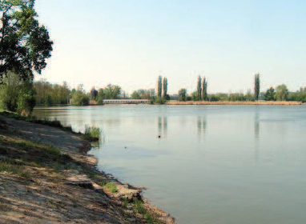
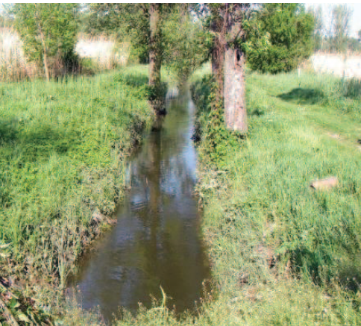
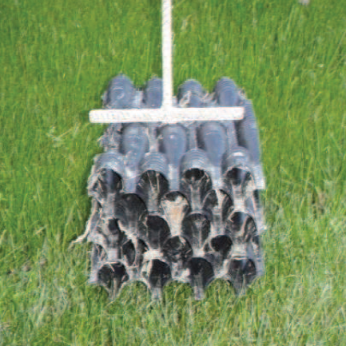

28. 3. 2013

ve 13:00

posluchárna BR3 (budova č. 23)
Terezy Novákové 64, Brno-Řečkovice

